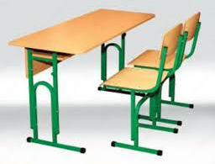
Парта ени 55 см
Буйи 65 см
Узунлиги 120 см
Стул буйи 45 см

